**页岩气项目**

**燃气发电机组部分**

**需求分析**

|  |  |  |  |  |  |
| --- | --- | --- | --- | --- | --- |
| 文件状态：  [ ] 草稿  [ ] 正式发布  [√] 正在修改 | | 文档编号： | 文档编号： 版次：A/0 | | |
| 当前版本： | 1.1 | | |
| 完成日期： | 2018.1.6 | | |
| 拟制： | 李杨 | 审核： |  | 批准： |  |

**文档变更记录:**

|  |  |  |  |  |  |
| --- | --- | --- | --- | --- | --- |
| **序号** | **变更记录** | **作者** | **版本号** | **日期** | **批准** |
| 1 | **创建** | **李杨** | V001.00 | **2018.1.6** |  |
| 2 | **更新** | **李杨** | V001.10 | **2018.1.15** |  |
|  |  |  |  |  |  |
|  |  |  |  |  |  |
|  |  |  |  |  |  |
|  |  |  |  |  |  |
|  |  |  |  |  |  |
|  |  |  |  |  |  |
|  |  |  |  |  |  |
|  |  |  |  |  |  |
|  |  |  |  |  |  |
|  |  |  |  |  |  |

目录

**1** **引言** 4

1.1 编写目的 4

1.2 项目背景 4

1.3 参考资料 4

1.4 专业术语和缩写词 4

**2** **任务描述** 4

2.1 目标 4

2.2 系统特点 4

**3** **开发环境** 4

3.1 硬件环境 4

3.2 软件环境 4

**4** **需求规定** 4

4.1 功能要求及规定 4

4.1.1 总体功能描述 4

4.1.2 数据流图/用例图 5

4.2 性能规定要求 5

4.21 精度 5

4.22 时间特性要求 5

4.23 灵活性 5

4.3 故障处理要求 5

4.4 其他要求 5

**5** **存在问题以及难易程度** 5

**6** **附件** 5

1. **引言**
2. 编写目的

说明页岩气项目燃气发电部分科目内容设计。

1. 项目背景

说明：

1. 系统名称：页岩气-燃气发电培训
2. 本项目由宏华电气指派任务
3. 本项目开发人员为信息技术事业部员工
4. 本项目目标用户为页岩气销售、调试人员及潜在客户
5. 本项目与页岩气中压变频、压裂泵组培训为紧密相关项目
6. 参考资料

列出相关参考资料，如本项目的计划任务书或上级批文等。

《页岩气项目沉浸式虚拟现实需求说明文档a2》

1. 专业术语和缩写词

列出专业术语和缩写词，并给予解释。

无

1. **任务描述**
2. 目标

开发针对页岩气项目的沉浸式虚拟现实培训系统，首先以燃气发电入手

1. 系统特点

（1）研究页岩气整体解决方案设备中燃气发电系统工作原理，日常维护作业程序，实现仿真模拟演练系统实现方案。

（2）采用沉浸式虚拟现实。

（3）用计算机实现页岩气整体解决方案内设备燃气发电系统操作的重要科目三维软件仿真，从而节约成本，无需将调试技术人员派往现场培训。

（4） 燃气发电系统操作培训需集成在虚拟现实培训软件平台中，增加新设备仅需单独开发该设备的仿真模块。

1. **开发环境**
2. 硬件环境

列出项目开展的硬件环境

1. 软件环境

列出项目开展的软件环境。

1. **需求规定**
2. 功能要求及规定
   1. 总体功能描述

燃气发电机组所有功能按科目来开发，由科目的组合形成小类，再由小类集合成为搬安和使用两个重点部分。其中比较重要的是启动燃气发电机，要完成启动前巡检流程，需要以下八步检查内容。

第一步，流程检查内容：

保护装置必须在适当的位置，如有必要需修复或更换部分装置。确保机组周围的区域保持干净，无易燃易爆物品，可燃气体探测器及灭火器状态正常。主电缆、电源线、接地线连接正确可靠，各开关状态确认。

第二步 ，进排气系统检查内容：

检查空气过滤器是否堵塞。（在房顶上有空滤，需要上房去打开门看）

第三步，燃料系统检查内容：

燃气管道连接处的耐压和气密性检查。

燃气管道压力检查，确保燃气在适当的压力10~35KPa。（压力表读数，减压阀的操作）。

第四步，冷却系统检查内容：

低温启动时缸套水温度在43℃以上（合闸加热器断路器，看水温表），检查膨胀水箱液位，确保膨胀水箱水位达到1/3。（水箱液位只有传感器，不能在本地直接查看，只能在控制盘或者工控机上看）

第五步，控制系统检查内容：

确保控制系统得电，以及报警和保护装置能够正确迅速的动作。（线路连接，控制面板显示是否正常，有无报警内容需要处理的）

第六步，润滑系统检查内容：

如果环境温度低于5℃时，应将机油加热到20℃以上。起机前预润滑压力大于20KPa。（合闸机油加热器断路器，添加润滑油动作等）

第七步，电动马达检查内容：

线路电缆连接情况，蓄电池状态应该在27v左右（在发电机控制面板上检查蓄电池电压）

第八步，机壳接地检查

接地线是否正确连接。（观察接地线是否正确连接）

燃气发电机组启动流程，需要在检查流程结束后，各个系统正常无错误后开始。

燃气发电机本地启动流程和远程启动流程

第一步是在控制柜上选择本地、远程启动方式

第二步，将燃机控制模式打到auto

第三步，将燃机控制旋钮打到手动，燃机开始启动，经过预润滑，盘车，低怠速，高怠速后，进入额定转速，励磁发电过程。

远程启动流程燃机的动作流程一致。只是远程模式在控制房内，听不见看不见燃机启动的那些过程，能够在AGC4控制面板上看到发电信息。

燃气发电机组搬安流程

以知识点和动画演示形式在井场整体缩放版模型上，用户能够360度实时观察页岩气井场整体情况。点击燃气发电机组部分，可以以语音文字知识点形式介绍燃气发电的宣传类（或者培训类知识点）。演示快速搬家的过程。整体场景缩放模型可以作为页岩气项目各个科目入口，以及动画知识点的演示部分，用户体验应该偏商务展示及最终用户。

类似下图中示意的航母介绍方式。（示意要的功能和形式，将航母替换为页岩气整体场景）。

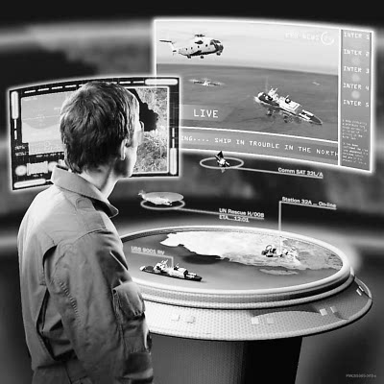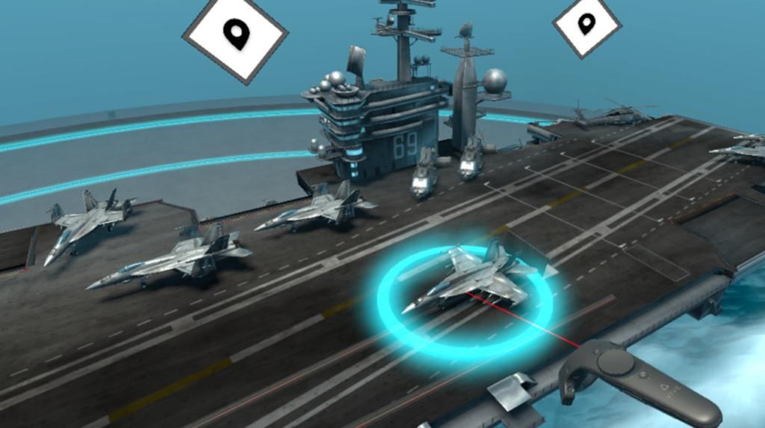

选择了燃气发电机组后，跳转进发电机组科目场景，再进行油、气、水、电路的安装功能开发。

维护保养知识点介绍功能。

通过配置语音文字介绍表功能，将日常周月年等检查内容椅语音知识点形式表达。知识点内容来自维护规范手册。

* 1. 细分类科目需求

1. 燃气缓冲罐安装功能

通过使用菜单选择将缓冲罐，液气分离器安装到位

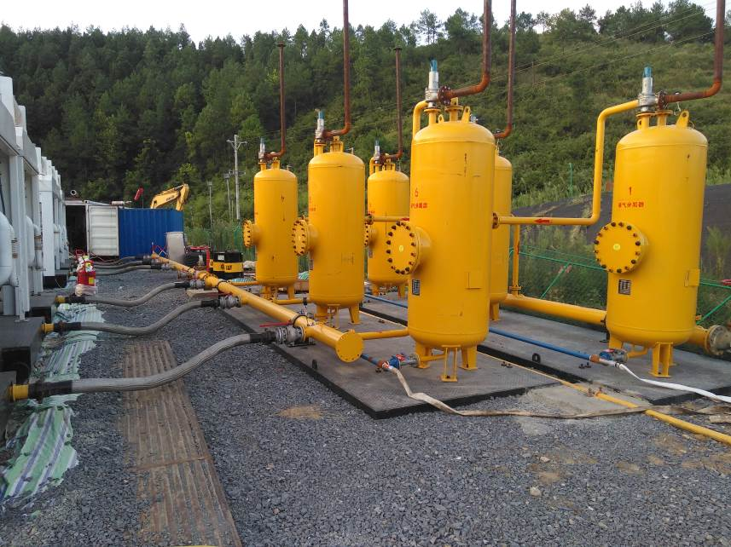

1. 燃气调节阀调节功能

模拟用节流阀调节燃气压力大小，有两个燃气压力表，第一个是进气压力表。正常值设置为0.3Mpa左右。超过0.4或者小于0.2值为失败范围。

调整节流阀后，后端到燃机压力表上显示压力值要到20Kpa左右，大于21或者小于19判断为调节失败

1. 安全阀检查功能

功能方式待定

1. 管道快捷连接功能

需要做接插件的连接，类似北京项目中接网线头子的方式，这里需要的是记录插件公头号，插板母头号。只要型号大小一致的，就能插入进去，但是要记录内部编号是否正确，作为判定依据。

1. 杂物清理

在燃机旁边指定的区域随机加入斜口钳、小一字螺丝刀、万用表、套筒扳手、呆扳手等工具作为待清理杂物。收拾完成流程通过

1. 设备检查

第一要检查可燃气体探测器，灯闪烁表示正常，无闪烁表示未得电，接插件松动，需要插紧修复。

第二检查灭火器，主要看灭火器的指示是否在绿色区域，有多个灭火器，需要随机将一个灭火器的表指示区域放在欠压处，并且需要抽出更换。

第三检查开关状态是否与具体要求的开关状态表一致。需要随机加入不一致的开关，需手动将开关拨动或者旋转到一致位置。

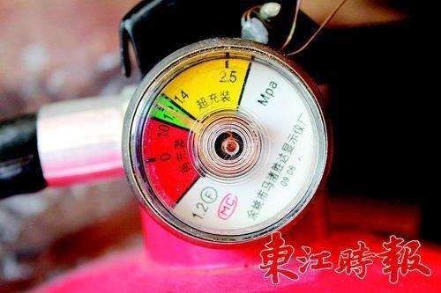

第四电缆检查，需要做所有动力和控制电缆的排布及对接功能，并且随机加入电缆松脱，重新连接的功能

1. 更换空滤功能，需要拧松螺丝（参考转辙机），取出脏空滤，换如干净空滤。
2. 更换机油滤清器功能，需要旋开燃气机组上的机油滤清器，更换新的滤清器。
3. 油位检查，需要拔出油位标尺，检查润滑油油位（和汽车其实是一样的）
4. 油温油压读数确认，表现形式需要到对应表出点击按钮确认温度值
5. 燃气管气密性和冷却系统

待定

1. 控制系统检查，将测试点用分合开关形式或者万用表表笔点触形式进行测试，按报警测试点表将每个报警点触发后的形式表现出来，如灯亮，播放报警声音等。
2. 数据显示功能，需要在液晶显示器上显示母线电压，电路等信息。

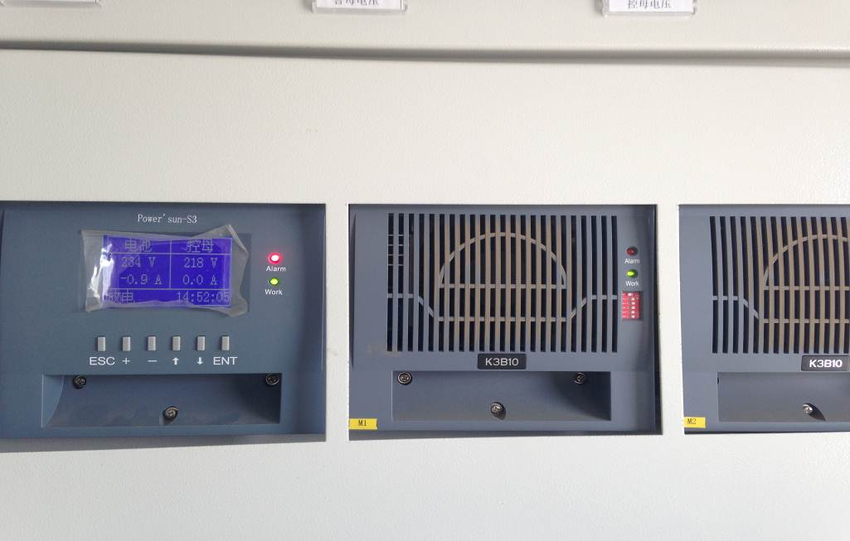

显示信息需要做成可配置，方便数据刷新和更改。

1. AGC4控制面板显示内容模拟

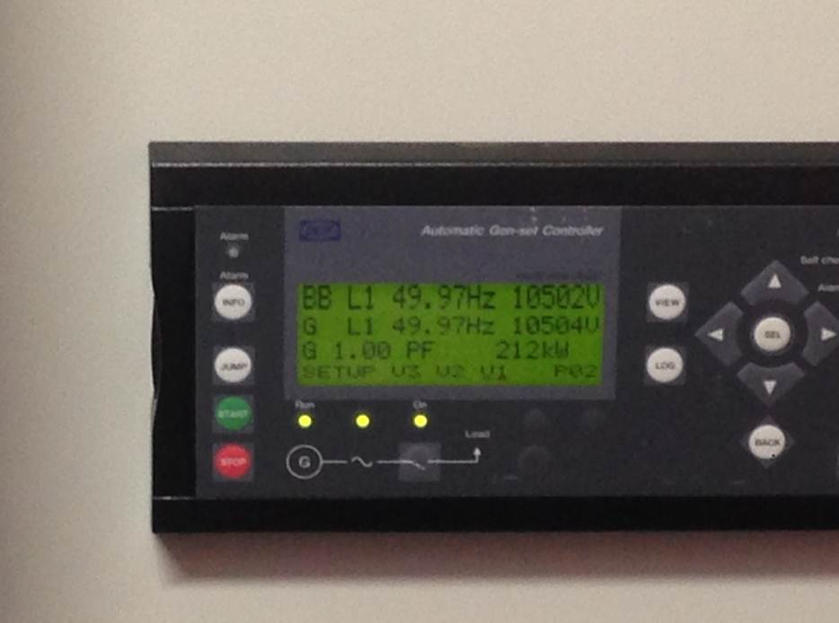

同样的，显示信息需要做成可配置，数据刷新和更改

这两个设备显示内容不止照片上一种，需要模拟多套，具体配置以Excel表形式输入。

1. 摇断路器操作（大断路器），需要按在步骤顺序，先合接地，再打开柜门，再插入摇把，再合闸断路器。
2. 合闸小断路器，用手柄直接挑起小断路器的闸刀，每个断路器编号，对应出现效果以Excel表形式输入
3. 小开关拨码，用手柄可上下拨动每个拨码开关，后台编号，对应出现效果以Excel表形式输入
4. 转动MCC接触器开关，用手柄旋转主开关，还是后台编号，对应出现效果以Excel表形式输入
5. 两位选择开关、三位选择开关功能。同样需要封装成通用功能，以便程序后台逻辑使用。
6. 启动流程功能。具体流程及每步效果以Excel表输入。
7. 并车功能、

并车与市电并网等需要参考的条件多，VR内表现形式比较单一，程度待定

1. 故障处理

按照故障分析与排除表来

先做一个科目

发动机突然停机

随机在以下4个科目中出现

1、燃料供应不足导致突然停机，检查天然气压力，调节燃气阀来将压力调到20KPa

2、润滑油压力低造成保护系统动作而停机。检查润滑油系统和部件并消除引发原因。压力读数低于20KPa。

3、冷却液温度高造成保护系统动作而停机。检查冷却系统及其部件并消除引发原因。冷却水温高，冷液循环不动。

4、点火系统故障。 换火花塞

其余科目待定

1. 启动前巡检流程
2. 性能规定要求
3. 精度

动作精度要求要好于北京项目和原西安石油项目，尤其是接插件动作，不仅是燃气这块要用，中压，泵都要复用到，这块基础功能需做好。

1. 时间特性要求

无

1. 灵活性

每个科目内容需要独立，可以与任意科目无缝组合。例如有12345个小科目，可以1235组合成一个新科目，可以254组合成一个新科目。

1. 故障处理要求

软件如遇到无法跳过BUG需退回到软件平台的选择菜单（home）场景中，最次应该有头显内重启提升说明，不要直接退出黑屏，让戴VR头显用户不知道怎么回事。

硬件故障按vive自身提供的方案解决。

1. 其他要求

1. **存在问题以及难易程度**
   1. 部分发电机部件位置还需要到现场确认
   2. AGC4控制器的显示这些还不熟，如果调试设置这块东西的内容要深入做还是比较多的。
2. **附件**
   1. 《POWER'SUN-S3显示内容表》
   2. 《AGC4显示内容表》
   3. …..